霍开明—硕士研究生导师个人简历
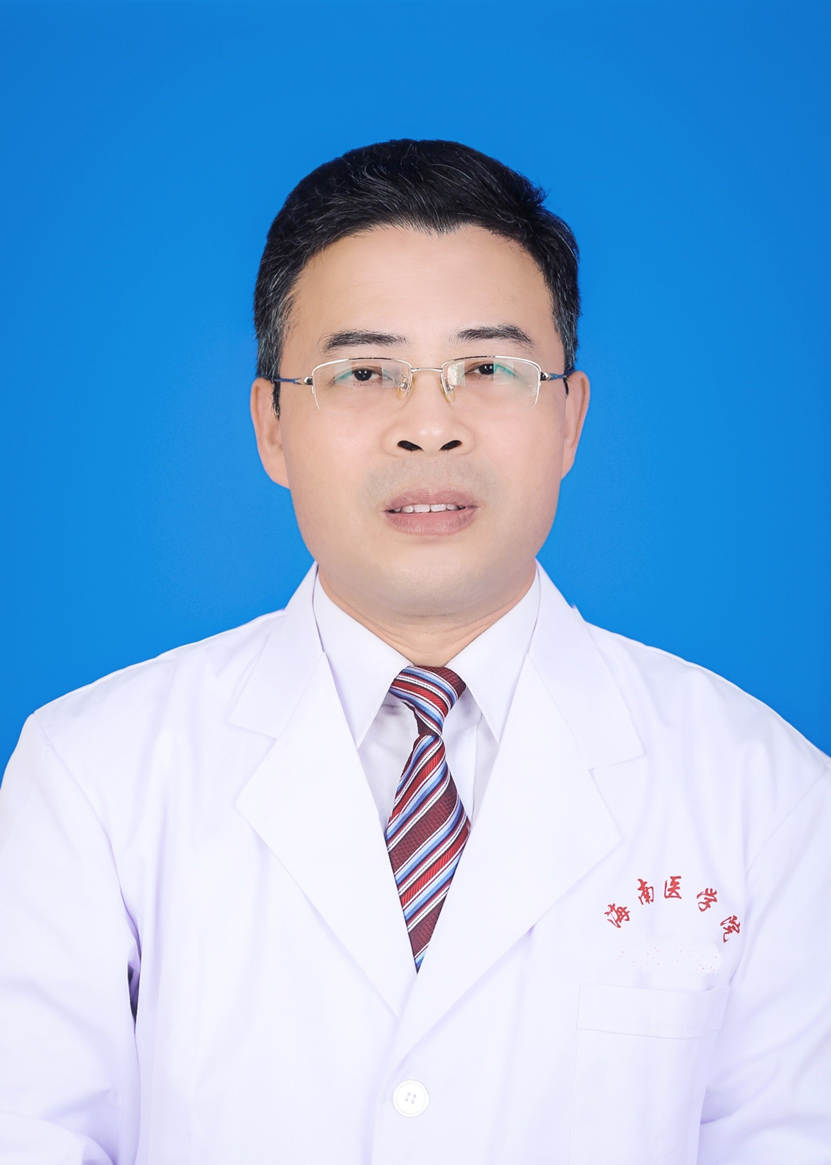

1.导师的个人简介
霍开明，男，医学博士，主任医师，教授，硕士研究生导师，海南省高层次人选拔尖人才。海南医学院儿科学院副院长，第二附属医院儿科教研室主任，儿科主任，国家住院医师规范化培训儿科专业基地主任。主要社会兼职：中华医学会儿科学分会委员，中国医药教育协会早产儿管理分会常委，海南省医学会儿科学分会副主任委员，新生儿学组组长。
从事儿科临床、科研和教学工作30余年，精通本专业的系统理论知识，并在儿科疾病防治方面有较深造诣。熟悉与本专业相关学科的理论知识，掌握本专业国内外现状及最新发展趋势，不断吸取新理论、新知识、新技术，并用于医疗实践。具有丰富的临床和技术工作经验，能熟练进行本专业各种疾病的诊断治疗工作，熟练处理急诊和危重症的抢救工作，熟练掌握各种诊断治疗的操作技术，能解决本专业复杂疑难的重大技术问题。在新生儿、小儿呼吸、神经、遗传代谢内分泌系统疾病方面有较深的造诣。多次参加国际及国内学术交流，发病SCI论文6篇，在核心及国家级期刊上发表论文30余篇，参编专著4部。获得科技进步奖多项。
2016年3月在医院支持下开设新生儿科，并在新生儿重度窒息、多器官功能衰竭、缺氧缺血性脑病、新生儿肺透明膜病、新生儿溶血病、新生儿肺出血、早产儿特别是极早产、超早产儿等危重病的救治方面达到国内较先进水平。科室探索出了一套科学、规范、有效的早产儿特别是极早产、超早产儿救治措施，成功抢救了三胞胎极低出生体重儿，跟踪随访生长发育处于正常水平。
积极从事儿科疾病的防治研究，特别是新生儿及脑损伤的研究，曾在瑞典哥德堡大学脑损伤修复与康复中心（CBR）访学一年，具有追踪本专业先进水平及独立承担科研工作的能力，能根据本专业的发展提出课题，并有课题设计、组织和总结的能力，并具有熟练的基础实验技能。发表新生儿及脑损伤防治方面论文多篇。
重视教学工作，并取得了优异成绩：多年从事新乡医学院、海南医学院本科生《儿科学》课堂授课及实习带教工作，从事海南医学院留学生《儿科学》全英语课堂授课，从事《临床医学导论》课堂授课；2014年成功申报海南医学院二附院国家级儿科住院医师规范化培训基地并开始招收学员；2016年4月在学校的支持下作为专业负责人申报海南医学院儿科医学专业，于2017年4月获教育部批准并招生，2022年第一届学生以优异成绩毕业，并顺利通过儿科专业评估；积极申报教学教改课题，2019年《儿科学》课程成功申报校级精品课程，在研海南省教育厅教改课题一项；2016年开始儿科学专业研究生培养工作。参编教育部、国家卫健委“十三五”全国高校五年制本科儿科专业第六轮国家规划教材《新生儿学》第16章、17章，人民卫生出版社于2020年6月出版。多次被评为优秀教师和住院医师规范化培训优秀责任导师。
积极开展儿科科普工作，2014年参加卫生部临床医生科普项目，撰写和审核医学科普文献12万多字，获国家卫生计生委临床医生科普项目突出贡献奖。
2.研究方向
从事儿科临床、教学和科研工作30余年，在新生儿、小儿呼吸、神经、遗传代谢内分泌系统疾病方面有较深的造诣。
3.发表的学术论文和专著
（1）学术论文（注：右上角标“*”的为通讯作者）
2021年
[1] 曹娟,王红怡,霍开明*,吴振奎,陈慧玉. 单唾液酸四己糖神经节苷脂钠联合亚低温对新生儿HIE血清炎症因子、神经损伤及神经行为的影响[J]. 中国妇幼健康研究,2021,32(11):1649-1653.
[2] 符玉水,钟丽花,符元证,高婉迎,杨辉,陈阿阮, 霍开明*. 新生儿B族链球菌早发型败血症临床特点[J]. 中华医院感染学杂志,2021,31(12):1781-1785.
[3] 吴浪,吉训琦, 霍开明*.儿童特发性肺含铁血黄素沉着症12例临床分析[J].中国热带医学,2022,22(04):391-394.DOI:10.13604/j.cnki.46-1064/r.2022.04.20.
2020年
[4] 王艳,郑义雪,霍开明*,翁海美.五虎汤合清金降火汤加减治疗小儿社区获得性肺炎痰热闭肺证及其机制[J].中国实验方剂学杂志,2020,26(14):123-128.
2018年
[5] 霍开明，颜海峰，黄学晓等. 益生菌防治小儿反复呼吸道感染的临床研究. 儿科药学杂志，2018，24（5）：12-15.
（2）专著
[1]《Moss & Adams心脏病学：从胎儿到青年：原书第9版》，书号ISBN 978-7-5046-9217-7/R•2832，北京：中国科学技术出版社出版发行；出版日期2022年04月；总字数3150千字；总页码1910页，编译第53章、第54章、第55章共7.22万字。
[2]《临床技能与临床思维系列丛书—全科医学分册》（ISBN 978-7-117-31289-9），北京：人民卫生出版社，2021年3月第1版，参编。
[3]《新生儿学》（教育部、国家卫健委“十三五”全国高校五年制本科儿科专业第六轮国家规划教材）ISBN 978-7-117-29745-5，北京：人民卫生出版社，2020年6月第1版，第16章、第17章的内容编写2.5万字。
[4]《临床技能与临床思维系列丛书--儿科学分册》（ISBN 978-7-117-29162-0），北京：人民卫生出版社，2019年12月第1版，参编。
[5] 《中国医学教育题库（住院医师规范化培训题库）》（ISBN 978-7-89456-839-7）儿科评审委员会委员（人民卫生出版社2020年8月出版）。
[6]《儿科感染性疾病临床手册》(Red Book：2012 Report of the Committee on Infectious Diseases, 29th edition)。ISBN 978-7-117-21049-2，北京：人民卫生出版社，2016年2月第1版。参译。
4.获得的学术成果奖励（标注名次）
5.获得的发明专利（标注名次）
6.主持过的科研项目（项目名称；项目编号；级别；经费；起止日期）
[1] 婴儿消化道出血与维生素K水平相关性研究，WA2020HK58，国家卫生健康委员会，50万元，2020.06–2022.06，主持。
[2] 扁蕾颗粒与小儿泻速停颗粒对照治疗小儿感染性腹泻评价其有效和安全性的随机、双盲、多中心临床研究，中国中药协会药物临床评价研究专业委员会，1万元，2017.05–2020.12，主持.。
[3] 肠道菌群变化与危重症新生儿临床结局的相关性研究，820MS147，2020年海南省基础与应用基础研究计划（省自然科学基金）项目，5万元，2020-12-26—2023-12-25，主持。
[4] 儿科学专业课程建设与改革的探讨，Hnjg2018-40，海南省教育厅，1.5万元，2018.01—2020.12，主持。
[5] 海南省2012-2020年小儿社区获得性肺炎病原学及不同病原体肠道菌群变化的研究，项目编号20A200095，海南省卫生健康行业科研项目。2万元，2020.09～2022.08，主持。
7.获得的学术荣誉
海南省高层次人选拔尖人才，2020年。
国家卫计委临床医生科普项目突出贡献奖，国家卫生计生委宣传司，2015年。
8.学术兼职
中华医学会儿科学分会委员；中国医药教育协会早产儿管理分会常委；海南省医学会儿科学分会副主任委员，新生儿学组组长；海南省医学会围产医学分会常委，早产儿学组组长。
9.联系方式（邮箱）
邮箱huokaiming@hainmc.edu.cn

